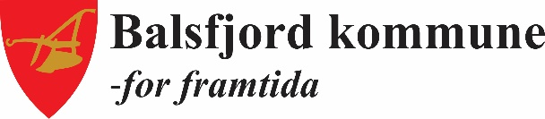

Arkivrutiner for flyktningtjenesten

Klientarkiv:
Hva arkiveres:
- Individuelle planer, journalnotat, vedtak, dokumentasjon av kompetanse, oppholdsvedtak og legitimasjon, referat fra møter.
Hvor arkiveres dette:
- Materiale datert før 18.05.2020 arkiveres på papir i godkjente arkivmapper etter oppsatt system. Listeført og satt i arkivbokser, som leveres til fjernarkiv rådhuset når tjenesten ikke lenger har behov for å gjøre oppslag i de.
- Materiale datert etter 18.05.2020 arkiveres digitalt i Visma flyktning. Produseres i fagprogrammet, eller skannes inn og journalføres.
Papirarkiv datert etter 18.05.2020, som er skannet og journalført i Visma flyktning finnes i arkivskuff på kontoret til fagleder. Når deltakeren går ut av programmet makuleres innholdet i mappene (dobbeltsjekk først at alt som skal være skannet, faktisk er skannet). Forsiden av mappa kopieres og legges i en arkivperm på kontoret.

Planer, årsmeldinger, møtereferat og informasjon vedr. tjenesten
- Årsmeldinger, kommunestyrevedtak og samarbeidsavtaler med andre enheter arkiveres i kommunens sak- og arkivsystem ePhorte.
- Møtereferat fra ressursgruppa og andre møter av betydning arkiveres i kommunens sak- og arkivsystem ePhorte.
- Kopi av bilder og artikler fra media legges i arkivbokser og listeføres fortløpende etterhvert som boksene fylles opp.

Kontrollere at det er kontakt mellom Visma flykning og VSArkiv, og sjekke ikke-ferdigstilte journalposter/uoppfulgte journaler
Gjøres jevnlig
Ansvar: fagleder flyktningtjenesten

Nordkjosbotn 12.05.2020
Elisabeth Mikkelsen
Fagleder flyktningtjenesten

